Commission économique pour l’Europe

Comité des transports intérieurs

Forum mondial de l’harmonisation   
des Règlements concernant les véhicules

Groupe de travail des dispositions générales de sécurité

109e session

Genève, 29 septembre-2 octobre 2015

Point 2 a) de l’ordre du jour provisoire

Règlement no 107 (véhicules des catégories M2 et M3) –   
Propositions de nouveaux amendements

Proposition d’amendements aux séries 05 et 06 d’amendements au Règlement no 107   
(véhicules des catégories M2 et M3)

Communication de l’expert de la Roumanie[1]*

Le texte ci-après, établi par l’expert de la Roumanie, propose de préciser les prescriptions applicables à l’espacement des sièges. Il est fondé sur le document informel GRSG-108-35, qui a été distribué à la 108e session du Groupe de travail des dispositions générales de sécurité (GRSG) (voir le rapport ECE/TRANS/WP.29/GRSG/87, par. 10). Les modifications qu’il est proposé d’apporter au texte actuel du Règlement no 107 sont signalées en caractères gras pour les ajouts ou biffés pour les suppressions.

I. Proposition

*Annexe 3, paragraphes 7.7.8.4.1 et 7.7.8.4.2*,modifier comme suit :

« 7.7.8.4.1 Dans le cas de sièges orientés dans le même sens, la distance entre la face avant du dossier d’un siège et la face arrière du dossier du siège qui le précède (dimension H), mesurée horizontalement, **parallèlement au plan longitudinal du véhicule** et à toute hauteur comprise entre le niveau de la face supérieure du coussin et un point situé à 620 mm au-dessus du plancher, ne doit pas être inférieure à :

| *H* | |
| --- | --- |
| Classes I, A et B | 650 mm |
| Classes II et III | 680 mm |

**Cette distance (la dimension H) doit s’étendre sur la zone définie par des plans verticaux longitudinaux à 200 mm de chaque côté du plan vertical médian de la place assise.**

7.7.8.4.2 Toutes les dimensions doivent être mesurées coussins et dossiers non comprimés, ~~dans un plan vertical passant par l’axe médian de chaque place assise individuelle~~. ».

II. Justification

1. Le texte actuel du paragraphe 7.7.8.4.2 précise que les dimensions doivent être mesurées dans un plan vertical passant par l’axe médian de chaque place assise individuelle.

2. L’expérience des services techniques a montré que dans le cas de certains sièges réservés des véhicules des catégories M2 et M3 la configuration du dossier est telle que la dimension H minimale n’est effective qu’au niveau ou à proximité immédiate du plan vertical médian de la place assise mais et que le confort du passager n’est pas réellement assuré (voir les illustrations ci-dessous).

 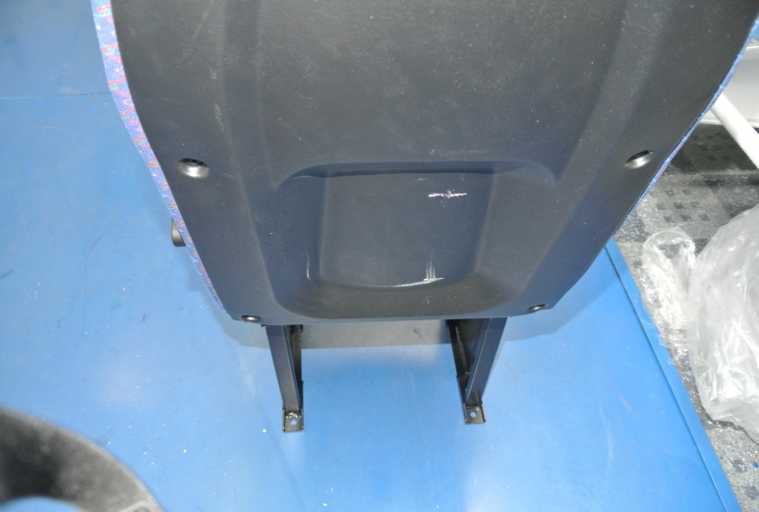

3. Les autorités des États membres de l’Union européenne chargées de l’homologation de type (TAAM) ont débattu lors de réunions en 2014 de la manière dont le texte du Règlement doit être interprété pour respecter la prescription relative à la mesure de la dimension H dans le cas de sièges comportant un renfoncement central.

4. Les autorités d’homologation de type ont conclu que le texte du Règlement devait être modifié pour fournir une méthode adéquate de mesure de la dimension H.

5. Le texte proposé s’inspire de celui qui concerne la garde au toit au-dessus des places assises qui est définie au paragraphe 7.7.8.6.2.

1. * Conformément au programme de travail du Comité des transports intérieurs pour la période 2012-2016 (ECE/TRANS/224, par. 94 et ECE/TRANS/2012/12, activité 02.4), le Forum mondial élabore, harmonise et actualise les Règlements, afin d’améliorer les caractéristiques fonctionnelles des véhicules. Le présent document est soumis en vertu de ce mandat.